Pengujian Kontrol
- Delay Kontrol
Pengujian menggunakan 3 koneksi yaitu wifi, paket data 1, dan paket data 2. Masing-masing koneksi tersebut dilakukan pengujian sebanyak 3 kali pada setiap kondisi. Hasil dari pengujian adalah sebagai berikut :
- Hasil pengujian switch 1
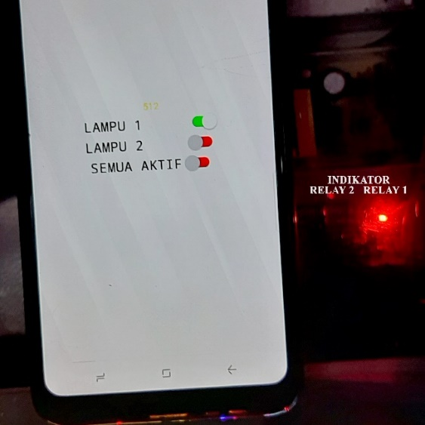
Gambar 1. Hasil pengujian switch 1
Tabel1. Hasil pengujian kontrol Switch 1
Switch 1
Kondisi On
Delay Waktu (Detik) | Wifi | Paket Data 1 | Paket Data 2
Delay Waktu (Detik) | 12,67 | 17,01 | 19,13
Delay Waktu (Detik) | 9,89 | 10,38 | 12,87
Delay Waktu (Detik) | 9,56 | 9,81 | 11,58
Kondisi Off
Delay Waktu  (Detik) | Wifi | Paket Data 1 | Paket Data 2
Delay Waktu  (Detik) | 10,89 | 15,02 | 17,21
Delay Waktu  (Detik) | 8,11 | 08,18 | 11,67
Delay Waktu  (Detik) | 9,48 | 10,07 | 11,12

Pengujian kontrol yang pertama adalah pengujian switch 1 dengan cara mengaktifkan dan menonaktifkan switch 1 yang ada pada aplikasi dan switch lain dalam kondisi non aktif. Hasil yang didapatkan relay 1 sebagai aktuator lampu dapat bekerja sesuai perintah pada aplikasi. Menggunakan 3 jenis koneksi, koneksi wifi memiliki delay waktu paling paling cepat dibanding koneksi paket data 1 dan paket data 2 baik ketika kondisi mengaktifkan ataupun menonaktifkan.
- Hasil pengujian switch 2
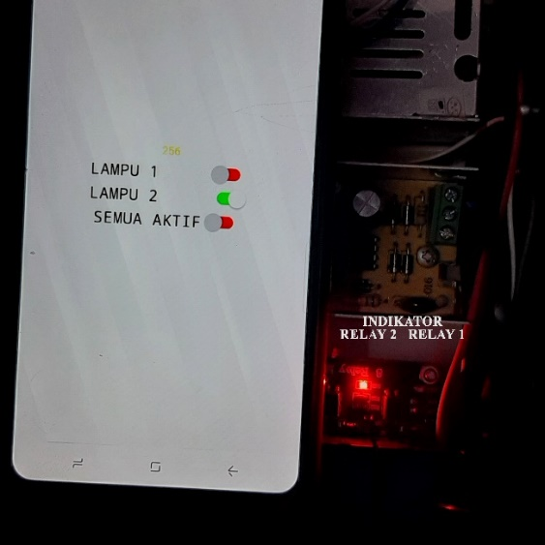
Gambar 2. Hasil pengujian switch 2
Tabel 2. Hasil pengujian kontrol Switch 2
Switch 2
Kondisi On
Delay Waktu  (Detik) | Wifi | Paket Data 1 | Paket Data 2
Delay Waktu  (Detik) | 12,27 | 15,05 | 16,77
Delay Waktu  (Detik) | 9,28 | 09,46 | 11,68
Delay Waktu  (Detik) | 7,18 | 9,17 | 10,33
Kondisi Off
Delay Waktu  (Detik) | Wifi | Paket Data 1 | Paket Data 2
Delay Waktu  (Detik) | 11,86 | 15,14 | 15,73
Delay Waktu  (Detik) | 8,35 | 08,24 | 10,09
Delay Waktu  (Detik) | 7,88 | 8,04 | 10,16

Pengujian kontrol yang pertama adalah pengujian switch 2 dengan cara mengaktifkan dan menonaktifkan switch 2 yang ada pada aplikasi dan switch lain dalam kondisi non aktif. Hasil yang didapatkan relay 2 sebagai aktuator lampu dapat bekerja sesuai perintah pada aplikasi. Menggunakan 3 jenis koneksi, koneksi wifi memiliki delay waktu paling paling cepat dibanding koneksi paket data 1 dan paket data 2 baik ketika kondisi mengaktifkan ataupun menonaktifkan.

- Hasil pengujian switch 1 & 2 secara bersamaan
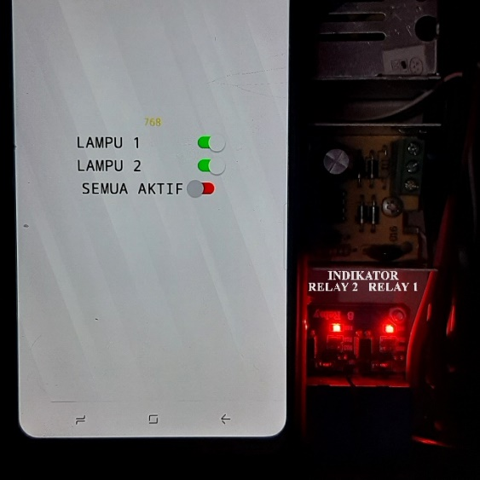
Gambar 3. Hasil pengujian switch 1 & 2
Tabel 3. Hasil pengujian kontrol Switch 1 & 2
Switch 1 & 2
Kondisi On
Delay Waktu  (Detik) | Wifi | Paket Data 1 | Paket Data 2
Delay Waktu  (Detik) | 14,12 | 15,03 | 17,31
Delay Waktu  (Detik) | 10,93 | 11,79 | 12,52
Delay Waktu  (Detik) | 10,77 | 11,46 | 11,39
Kondisi Off
Delay Waktu  (Detik) | Wifi | Paket Data 1 | Paket Data 2
Delay Waktu  (Detik) | 13,36 | 14,04 | 15,74
Delay Waktu  (Detik) | 10,79 | 11,50 | 11,91
Delay Waktu  (Detik) | 10,55 | 11,29 | 11,46

Pengujian kontrol yang pertama adalah pengujian switch 1 dan switch 2 dengan cara mengaktifkan dan menonaktifkan switch 1 dan switch 2 yang ada pada aplikasi secara bersamaan dan switch lain dalam kondisi non aktif. Hasil yang didapatkan relay 1 dan relay 2 sebagai aktuator lampu dapat bekerja sesuai perintah pada aplikasi. Menggunakan 3 jenis koneksi, koneksi wifi memiliki delay waktu paling paling cepat dibanding koneksi paket data 1 dan paket data 2 baik ketika kondisi mengaktifkan ataupun menonaktifkan.

- Hasil pengujian switch 3
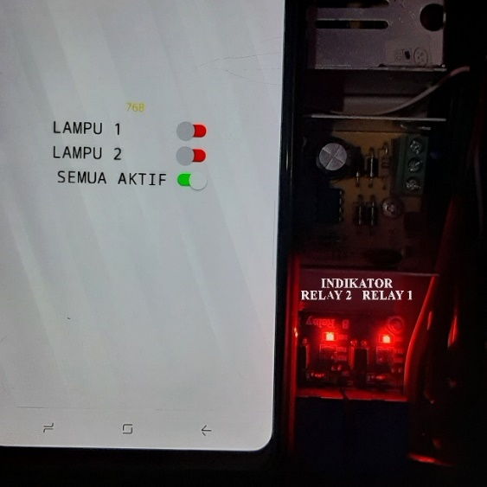
Gambar 4. Hasil pengujian switch 3
Tabel 4. Hasil pengujian kontrol Switch 3
Switch 3
Konsisi On
Delay Waktu  (Detik) | Wifi | Paket Data 1 | Paket Data 2
Delay Waktu  (Detik) | 9,32 | 10,10 | 12,48
Delay Waktu  (Detik) | 9,26 | 8,71 | 10,67
Delay Waktu  (Detik) | 9,59 | 9,77 | 10,31
Kondisi Off
Delay Waktu  (Detik) | Wifi | Paket Data 1 | Paket Data 2
Delay Waktu  (Detik) | 9,15 | 09,35 | 10,52
Delay Waktu  (Detik) | 6,87 | 6,45 | 9,19
Delay Waktu  (Detik) | 6,38 | 7,32 | 9,42

Pengujian kontrol yang pertama adalah pengujian switch 3 dengan cara mengaktifkan dan menonaktifkan switch 3 yang ada pada aplikasi dan switch lain dalam kondisi non aktif. Hasil yang didapatkan relay 1 dan relay 2 sebagai aktuator lampu dapat bekerja sesuai perintah pada aplikasi. Menggunakan 3 jenis koneksi, koneksi wifi memiliki delay waktu paling paling cepat dibanding koneksi paket data 1 dan paket data 2 baik ketika kondisi mengaktifkan ataupun menonaktifkan.

- Akurasi Kontrol
Berdasarkan hasil pengujian dari 10 kali sampel pengambilan data secara acak didapatkan tingkat keberhasilan mencapai 100% . Dengan tingkat akurasi tersebut maka bisa disimpulkan bahwa masing-masing switch pada aplikasi bekerja dengan baik sehingga tidak terjadi error. Hasil pengujian diperoleh data berupa tabel 5 berikut :
Tabel 5. Akurasi sistem kontrol
No | Kondisi Switch
No | Switch 1 |  | Switch 2 |  | Switch 1 & 2 |  | Switch 3
No | App | Out | App | Out | App | Out | App | Out
1 | On | On | Off | Off | Off | Off | Off | Off
2 | On | On | On | On | Off | Off | Off | Off
3 | Off | Off | On | On | Off | Off | Off | Off
4 | Off | Off | Off | Off | On | On | Off | Off
5 | Off | Off | Off | Off | Off | Off | On | On
6 | Off | Off | Off | Off | Off | Off | Off | Off
7 | Off | Off | On | On | Off | Off | Off | Off
8 | On | On | On | On | Off | Off | Off | Off
9 | Off | Off | Off | Off | Off | Off | On | On
10 | On | On | Off | Off | Off | Off | Off | Off

